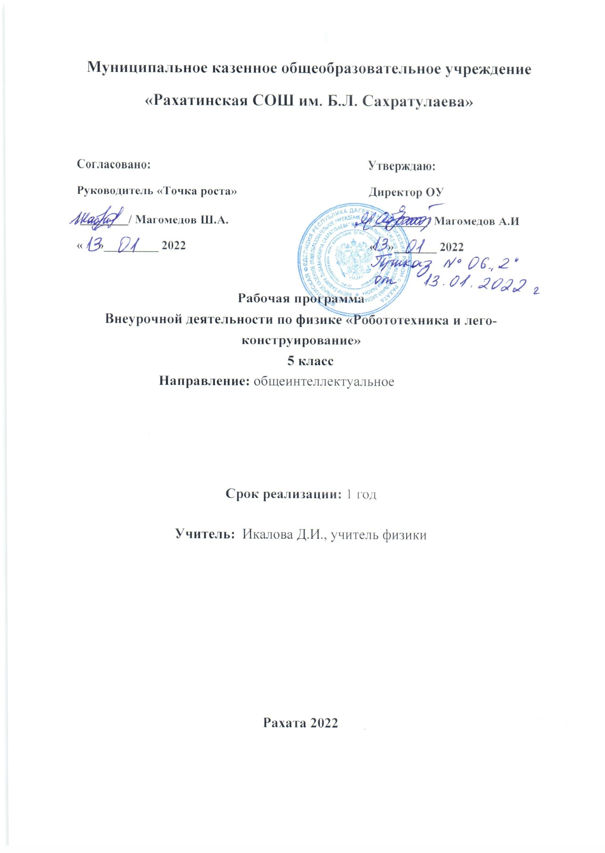

Данная программа реализуется на базе Центра «Точка Роста» МКОУ «Рахатинская СОШ им. Б.Л. Сахратулаева» для обучающихся 5-х классов

Цель

формирование умений и навыков в сфере технического проектирования, моделирования и конструирования

Задачи

Образовательные

* Использование современных разработок по робототехнике и лего-конструированию в области образования, организация на их основе активной внеурочной деятельности учащихся;
* Реализация межпредметных связей с физикой, информатикой, математикой, технологией;
* Решение учащимися ряда кибернетических задач, результатом каждой из которых будет работающий механизм или робот с автономным управлением.

Развивающие

* Развитие у школьников инженерного мышления, навыков конструирования,

программирования и эффективного использования кибернетических систем;

* Развитие мелкой моторики, внимательности, аккуратности и изобретательности;

Воспитательные

* Повышение мотивации учащихся к изобретательству и созданию собственных роботизированных систем;
* Формирование у учащихся стремления к получению качественного законченного

результата;

* Формирование преставления о степени значимости инженерных дисциплин.

Ожидаемые результаты изучения курса

Осуществление целей и задач программы предполагает получение конкретных результатов:

В области воспитания:

* адаптация ребёнка к жизни в социуме, его самореализация;
* развитие коммуникативных качеств;
* приобретение уверенности в себе;
* формирование самостоятельности, ответственности, взаимовыручки и взаимопомощи.

В области конструирования, моделирования и программирования:

* знание основных принципов механической передачи движения;
* умение работать по предложенным инструкциям;
* умения творчески подходить к решению задачи;
* умения довести решение задачи до работающей модели;
* умение излагать мысли в четкой логической последовательности, отстаивать свою точку зрения, анализировать ситуацию и самостоятельно находить ответы на вопросы путем логических рассуждений;
* умение работать над проектом в команде, эффективно распределять обязанности.

Требования к уровню подготовки обучающихся:

Учащийся должен знать/понимать:

* влияние технологической деятельности человека на окружающую среду и здоровье;
* область применения и назначение инструментов, различных машин, технических устройств (в том числе компьютеров);
* основные источники информации;
* виды информации и способы её представления;
* основные информационные объекты и действия над ними;
* назначение основных устройств компьютера для ввода, вывода и обработки информации;
* правила безопасного поведения и гигиены при работе с компьютером.

Уметь:

* получать необходимую информацию об объекте деятельности, используя рисунки, схемы, эскизы, чертежи (на бумажных и электронных носителях);
* создавать и запускать программы для забавных механизмов;
* основные понятия, использующие в робототехнике: мотор, датчик наклона, датчик расстояния, порт, разъем, USB-кабель, меню, панель инструментов.

Использовать приобретенные знания и умения в практической деятельности и повседневной жизни:

* поиск, преобразование, хранение и применение информации (в том числе с использованием компьютера) для решения различных задач;
* использование компьютерных программ для решения учебных и практических задач;
* соблюдение правил и безопасных приёмов работы со средствами информационных и коммуникационных технологий.

•

Структура и содержание программы

В структуре изучаемой программы выделяются следующие основные разделы: Знакомство с конструктором, основными деталями и принципами крепления. Создание простейших механизмов, описание их назначения и принципов работы. Создание трехмерных моделей механизмов в среде визуального проектирования. Силовые машины. Использование встроенных возможностей микроконтроллера: просмотр показаний датчиков, простейшие программы, работа с файлами.

Знакомство со средой программирования Robolab. Базовые команды управления роботом, базовые алгоритмические конструкции. Простейшие регуляторы: релейный, пропорциональный. Использование регуляторов. Решение задач с двумя контурами управления или с дополнительным заданием для робота (например, двигаться по линии и объезжать препятствия). Освоение текстового программирования в среде RobotC. Исследовательский подход к решению задач. Использование памяти робота для повторения комплексов действий. Элементы технического зрения. Расширения контроллера для получения дополнительных возможностей робота. Работа над творческими проектами. Участие в учебных состязаниях.

|  |  |  |
| --- | --- | --- |
| №  раздела | №  занятия | Тема занятия |
| 1 | 1 - 2 | Вводное занятие |
| 2 | 3- 4 | Изучение механизмов |
| 3 | 5 - 7 | Изучение датчиков и моторов |
| 4 | 8 - 10 | Программирование WeDo |
| 5 | 11 - 15 | Забавные механизмы   1. Танцующие птицы 2. Умная вертушка 3. Порхающая птица |
| 5 | 16 - 20 | Звери   1. Голодный аллигатор 2. Рычащий лев 3. Обезьянка-барабанщица |
| 5 | 21 - 25 | Футбол   1. Нападающий 2. Вратарь 3. Ликующие болельщики |
| 5 | 26 - 30 | Приключения  1. Спасение самолета 2.  Спасение от великана 3.  Непотопляемый парусник |
| 6 | 31 - 34 | Разработка, сборка и программирование своих моделей |

Тематический план

|  |  |  |  |  |
| --- | --- | --- | --- | --- |
| № | Наименование разделов | Количество часов | | |
| всего | теория | Практика |
| 1 | Раздел 1.Введение | 2 | 1 | 1 |
| 2 | Раздел 2. Изучение механизмов | 2 | 1 | 1 |
| 3 | Раздел 3. Изучение датчиков и моторов | 3 | 1 | 2 |
| 4 | Раздел 4. Программирование | 3 | 1 | 2 |
| 5 | Раздел 5. Разработка, сборка и программирование  механизмов. | 20 | 2 | 18 |
| 6 | Раздел 6. Разработка, сборка и программирование своих моделей | 4 | - | 4 |
| 7 | Итого | 34 | 6 | 28 |